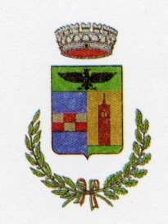
COMUNE DI CINGIA DE’ BOTTI
Provincia di Cremona
Via Giuseppina, 79 – Tel. 0375 96141 Fax. 0375 96162
COD.FISC.-P.IVA: 00304660194

AVVISO

SI RICORDA ALLA CITTADINANZA CHE :

- IL RIFIUTO “CARTA” DEVE ESSERE ESPOSTO LA SERA PRIMA DEL GIORNO DI RACCOLTA O ENTRO LE ORE 07.00 DEL GIORNO STESSO DI RACCOLTA ;

- NON DEVE ESSERE ESPOSTO IN SACCHI DEDICATI AD ALTRE RACCOLTE (SECCO-PLASTICA).

IN CASO CONTRARIO IL RIFIUTO NON SARA’ RACCOLTO.

GRAZIE.

